IV. Описание работы
Как готовился проект

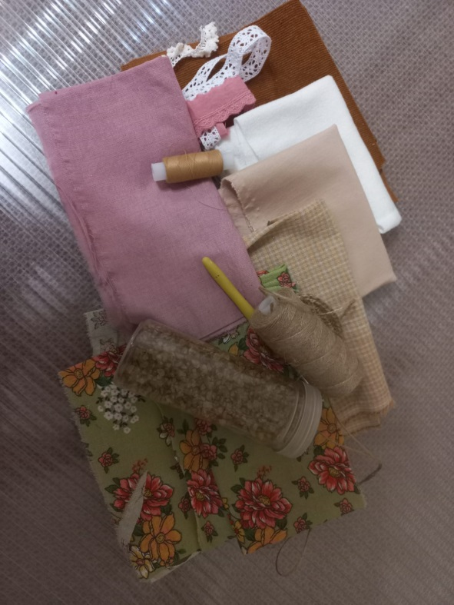
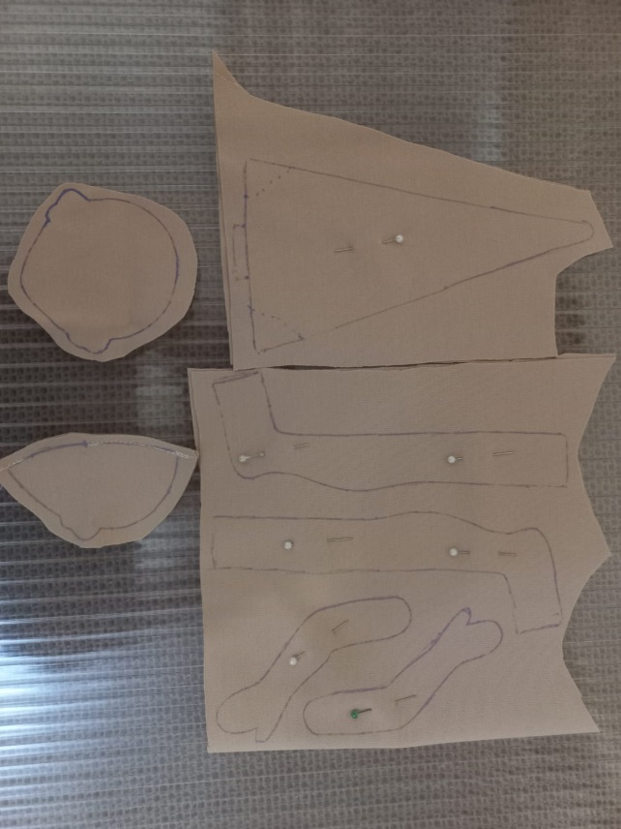
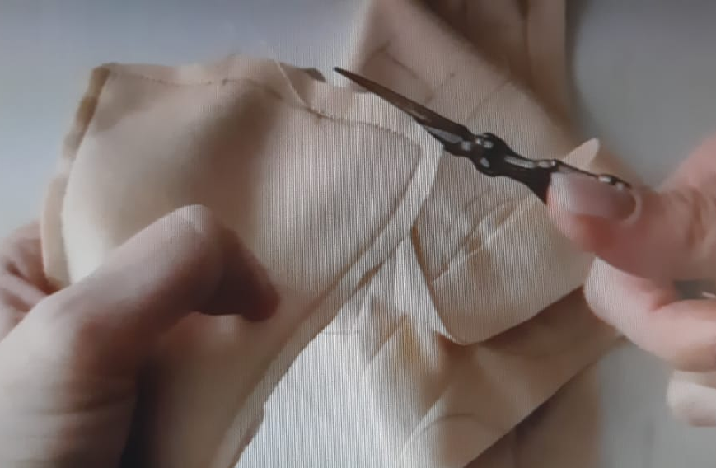
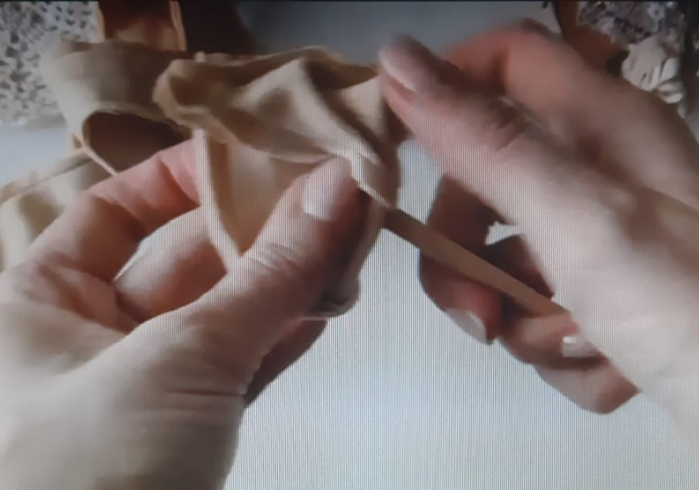
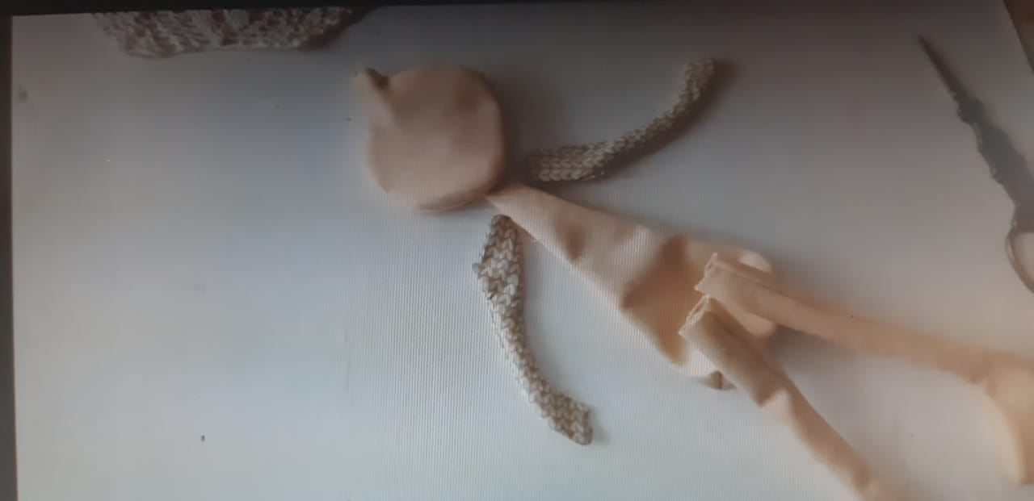
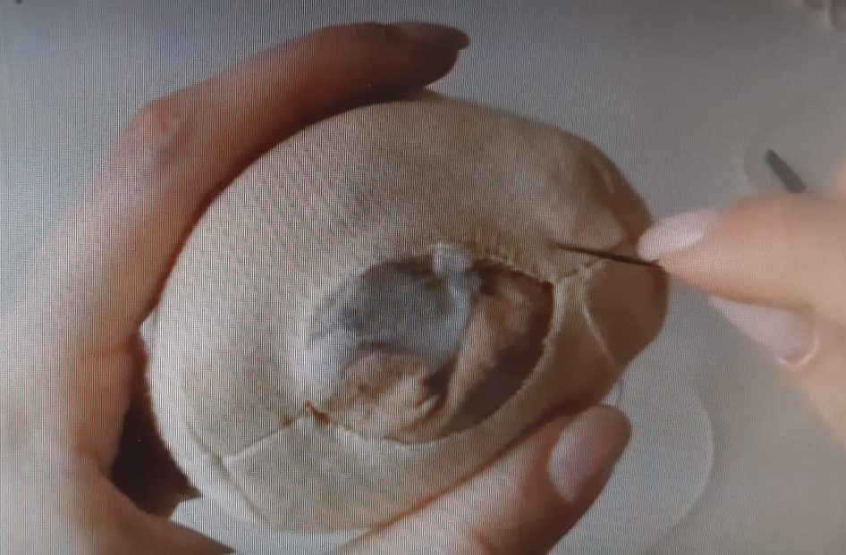
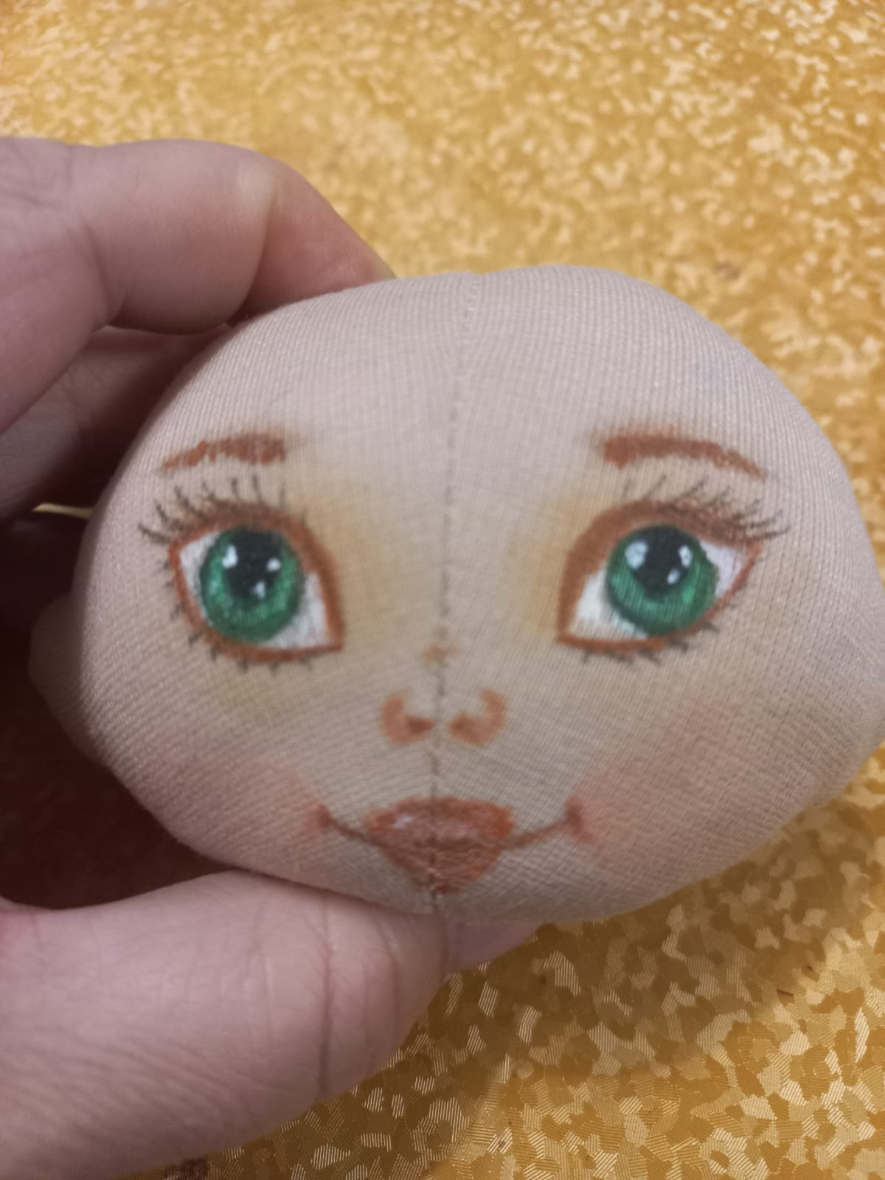
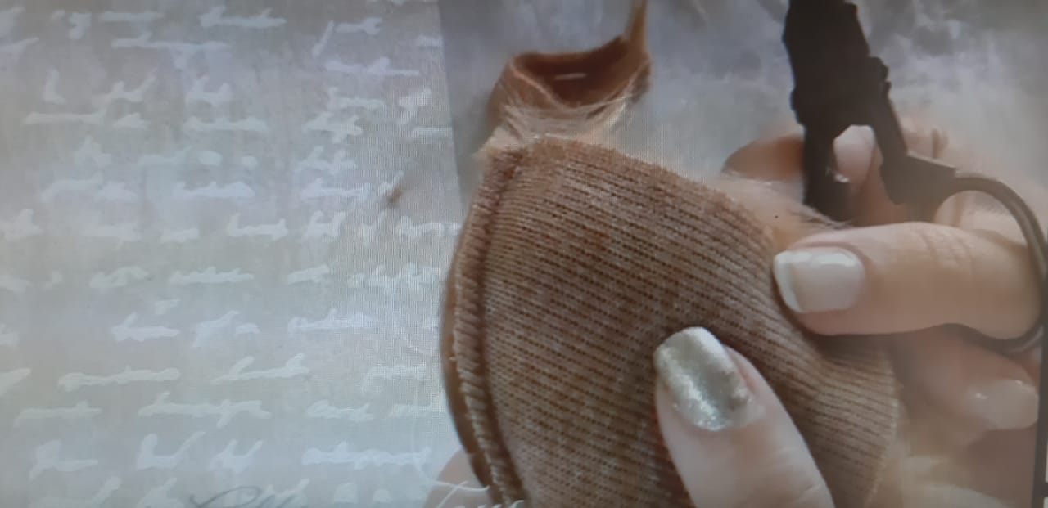
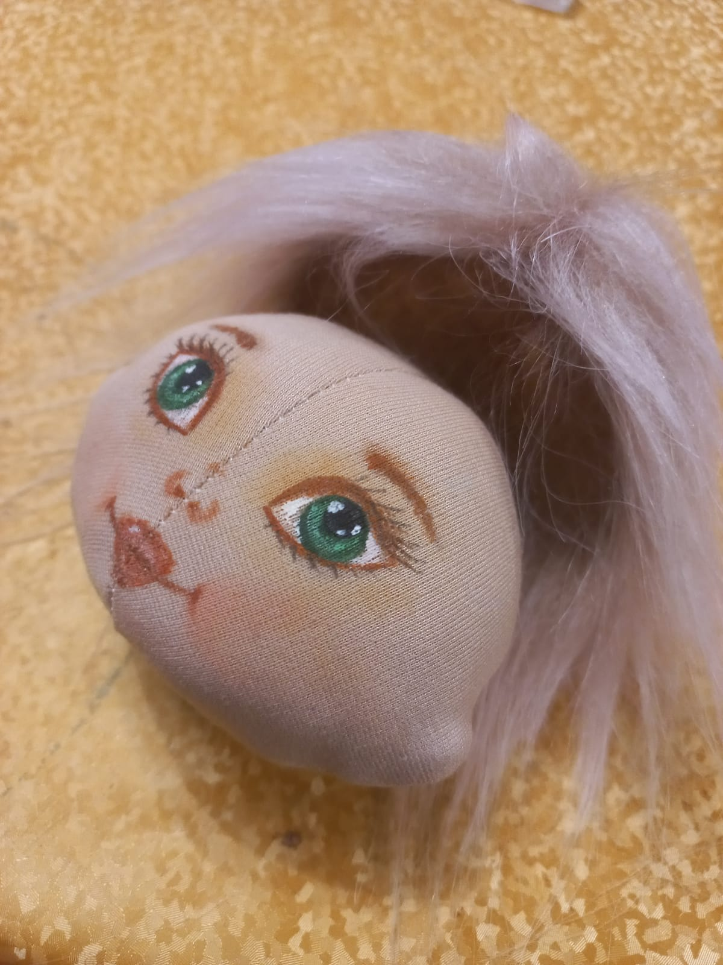
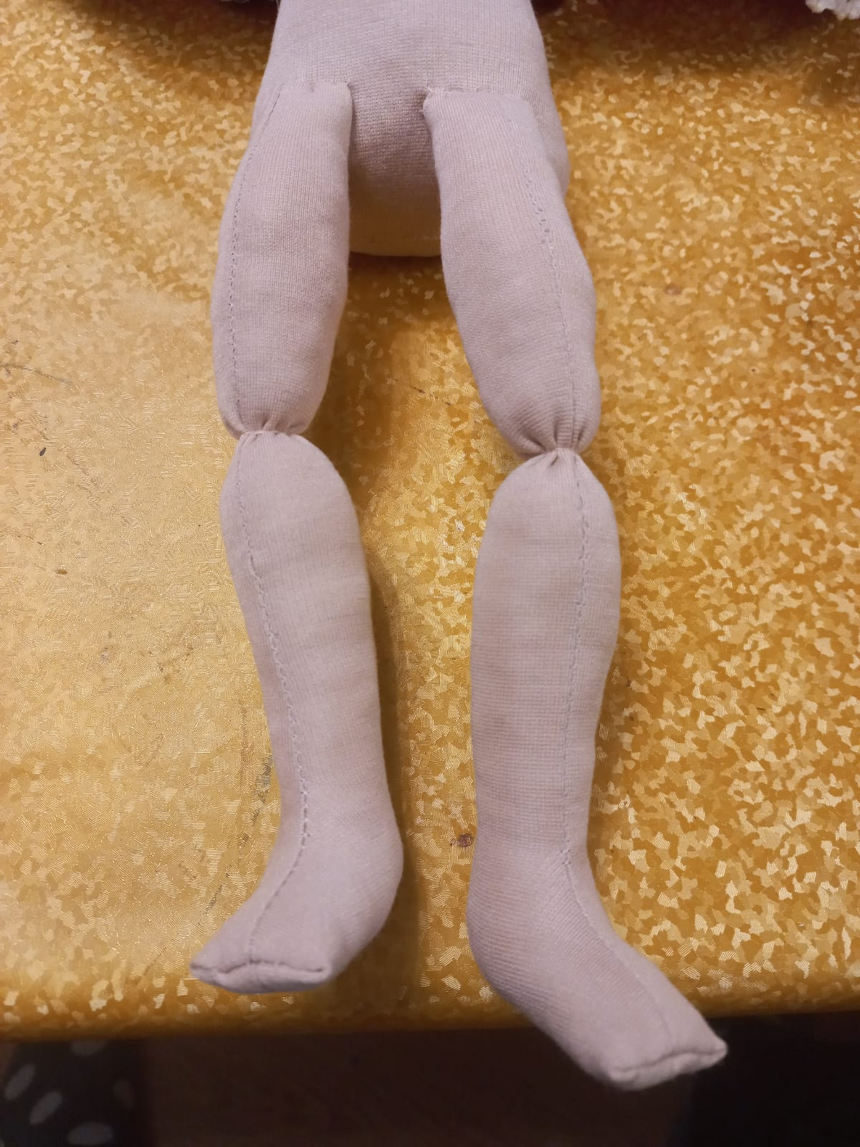
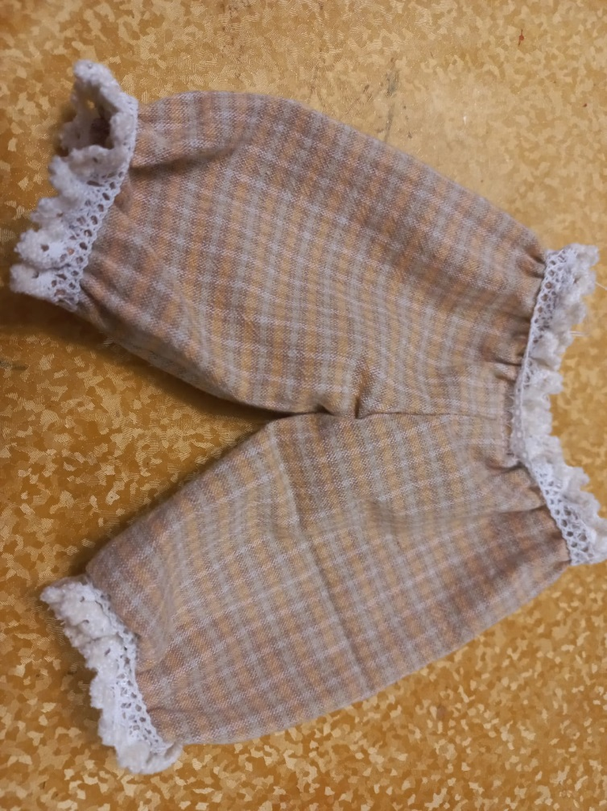
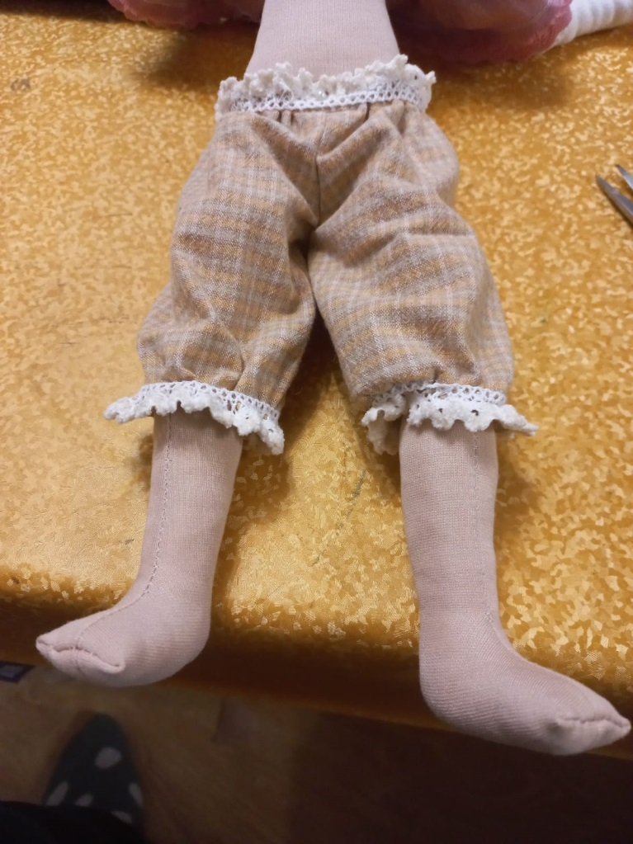
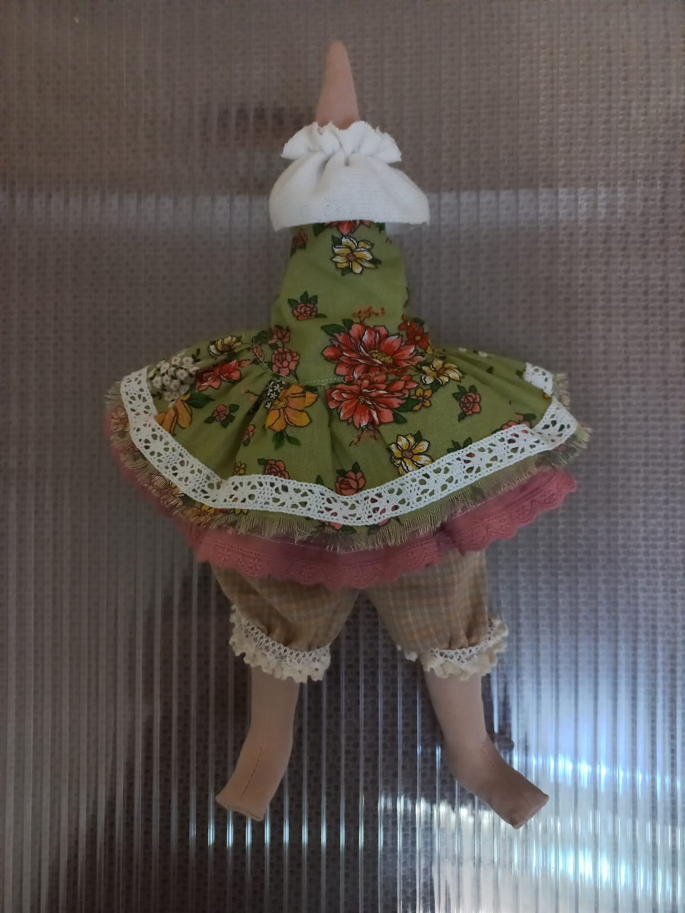
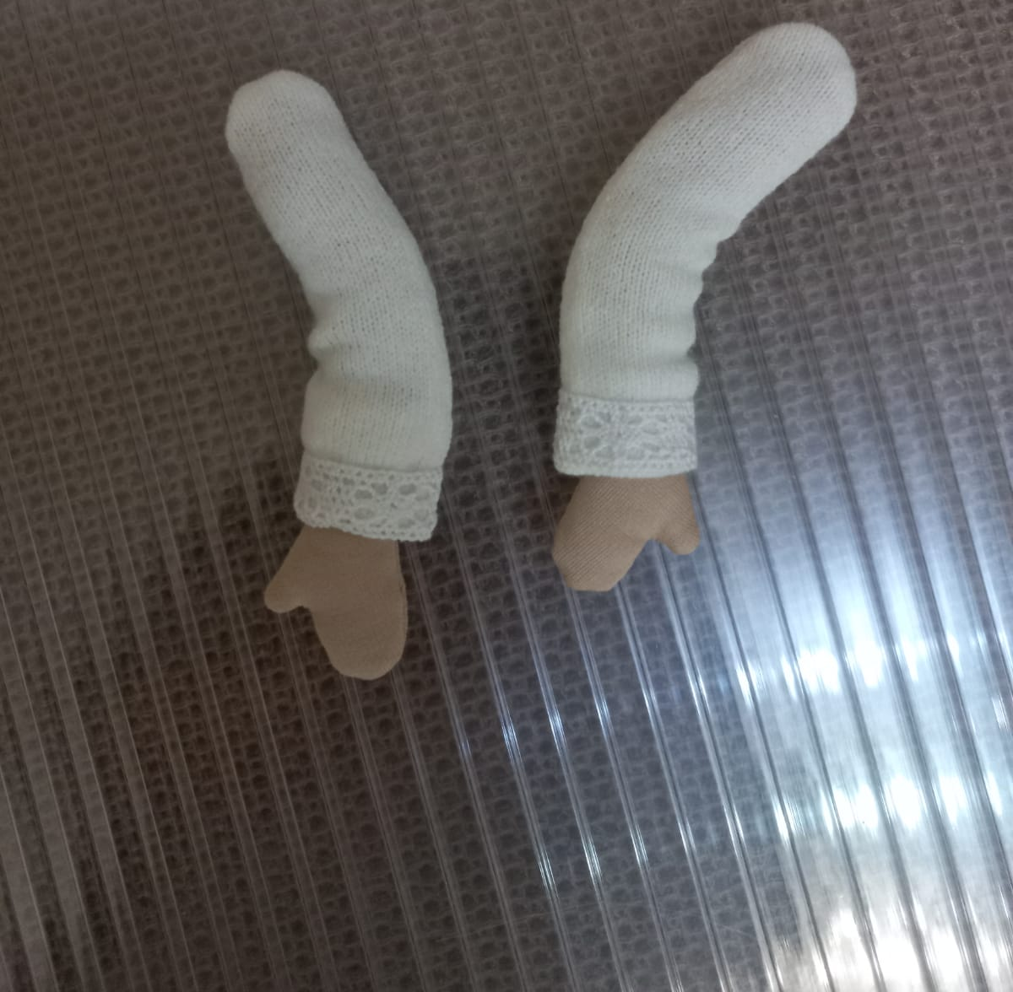
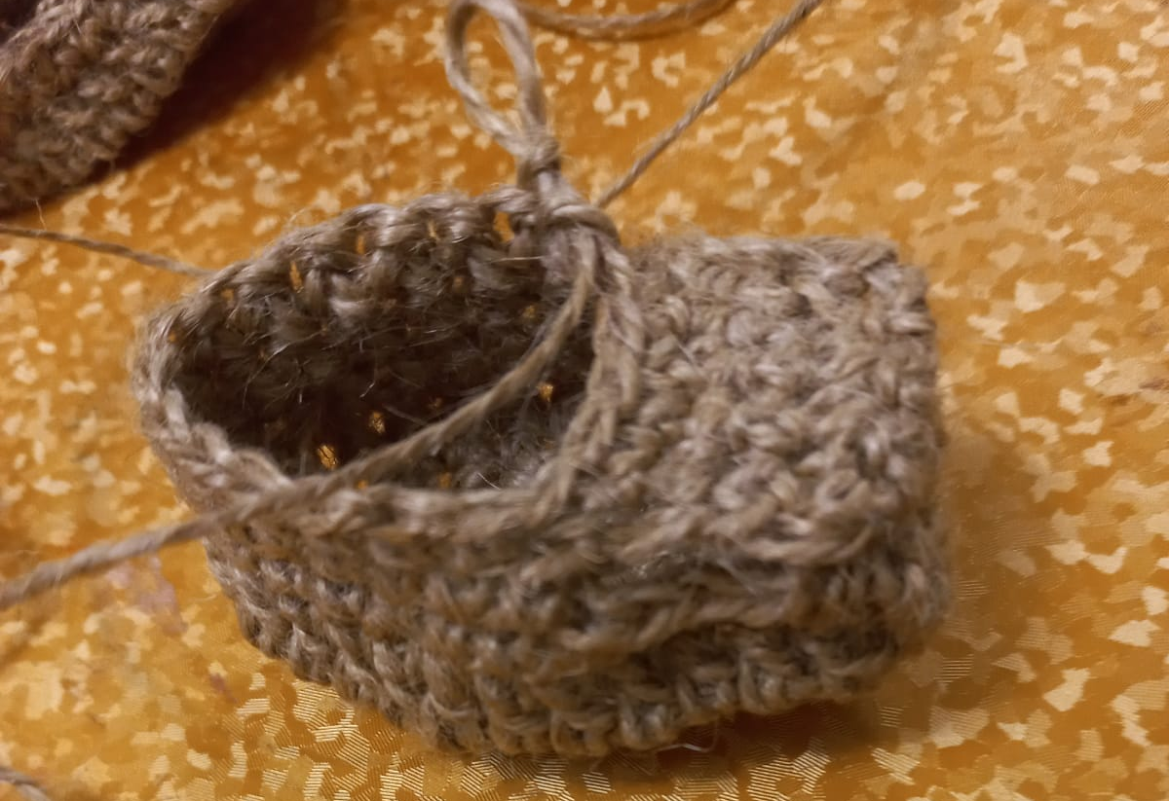
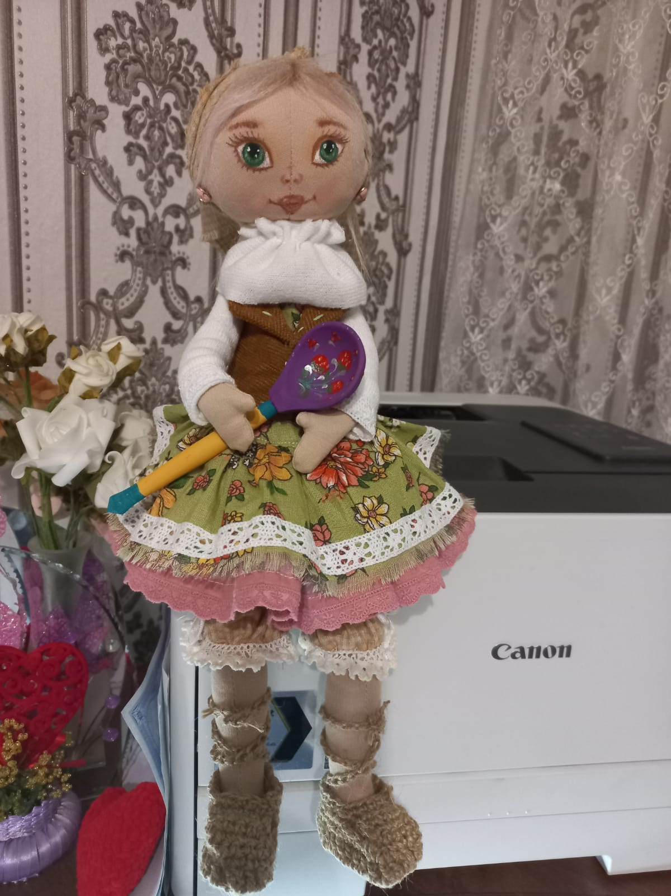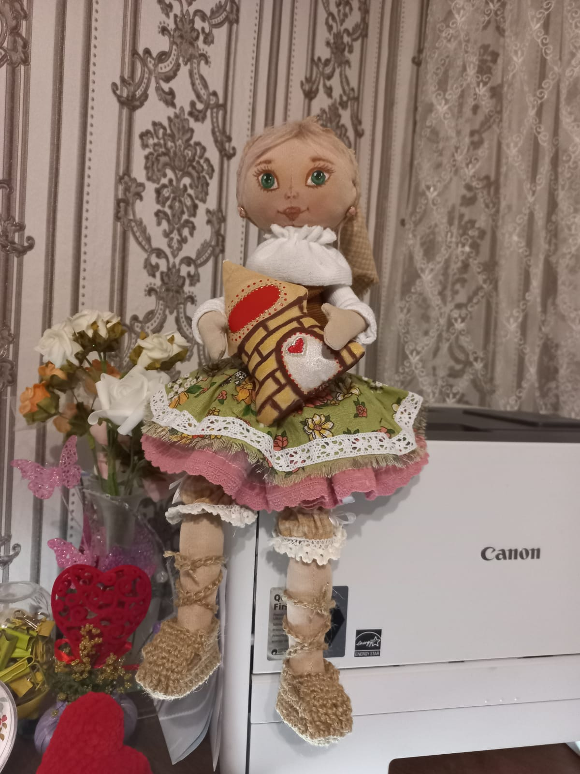

V.Выводы
Чердачные куклы – символ домашнего очага и уюта. Благоухающая чердачная кукла обладает волшебными свойствами, и способна поднять настроение, поддержать и приободрить владельца в любой ситуации.
В нашей коллекции есть добрые и уютные игрушки на любой вкус, которые станут милым украшением в интерьере или чудесным подарком для ребёнка или взрослого, талисманом, который всегда будет напоминать о волшебстве и доброте.
Чердачная кукла – это игрушка, которую любили, и потому вид у нее несколько потрепанный и затасканный. Это говорит о том, насколько она была важна для маленького человечка. Ведь она хранительница детских секретов, переживаний, и конечно воспоминаний... рассмотрев всю информацию о чердачной кукле, о современных куклах Тильда. Мы с руководителем создали свою чердачную куклу, которая украсит любой интерьер и станет любимой игрушкой любому ребенку.

VI. Список литературы и интернет ресурсы:
- Декоративно - прикладное искусство в жизни человека. Н.А. Горяева, О.В.Островская «Просвещение», М. - 2006.
- Интерьер дома. Т.А.Лаврик. « Издательский дом», М. - 1998.
- Твоя мастерская. Н.А.Горяева. «Просвещение», М - 2006.
- Технология: Учебник для учащихся 8 класса общеобразовательных учреждений. – 2-е изд., перераб. / Под ред. В. Д. Симоненко. – М.: Вентана-Граф, 2005. – 208 с.: ил.
- Я познаю мир. Детская энциклопедия. Игрушки. «Издательский дом»,
М. -1999.
- http://kollekcija.com/elochnaya-igrushka-loshadka-svoimi-rukami-avtor-anna-ivanova/
- http://stranamasterov.ru/node/655776
- Простые чудеса http://prostyechudesa.ru/interernye-tekstilnye-kukly-aromatizirovannaya-cherdachnaya-kukla.html
- Статья про чердачную куклу http://www.polit74.ru/comments/detail.php?ID=28109
- Мастер-класс по чердачной кукле http://masterklass-krasivo.ru/kukla/2-3kukla-iz-chulok/cherdachnaya-kukla
- Мастер-класс (видео) http://video.yandex.ru/search?text=%D1%87%D0%B5%D1%80%D0%B4%D0%B0%D1%87%D0%BD%D0%B0%D1%8F%20%D0%BA%D1%83%D0%BA%D0%BB%D0%B0%20&filmId=BEPVjSEEUXI&id

